**Deel 1 normaalwaarden en anatomie hoe zit het ook alweer?**

Jullie hebben vorig jaar de basis geleerd over gezondheidszorg van verschillende diersoorten. De komende weken gaan we verdiepen en gaan we meer over verschillende ziektes leren, maar daarvoor moeten jullie wel de basis kennen. Je kunt alleen maar afwijkingen signaleren wanneer je de normaalwaardes kent en wat basiskennis beheerst.

Maak de onderstaande opdrachten:

**Vraag 1.** Vul de tabel in. Als je jezelf wilt testen dan vul je hem eerst in zonder de antwoorden op te zoeken en daarna controleer je je antwoorden.

|  |  |  |  |
| --- | --- | --- | --- |
|  | Gemiddelde hartslag in rust | Gemiddelde ademhaling in rust | Gemiddelde temperatuur |
| Hond |  |  |  |
| Kat |  |  |  |
| Konijn |  |  |  |
| Paard |  |  |  |

**Vraag 2.** Hoeveel weten jullie eigenlijk nog van de anatomie van hond en paard? Vraag de anatomie opdracht aan je docent. We gaan ze eerst maken zonder laptop, daarna gaan we ze bespreken.

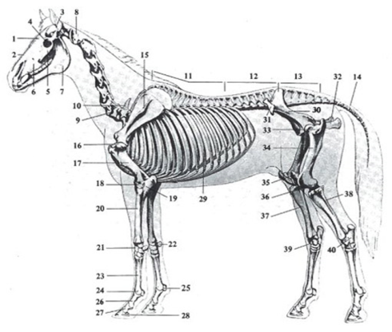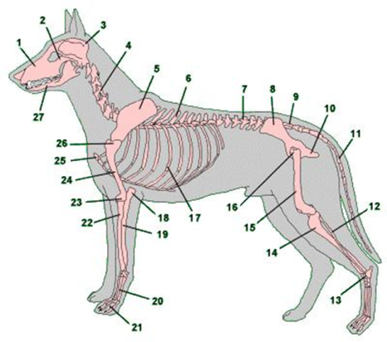

**Vraag 3)** Waar zou jij op letten bij een algemeen onderzoek van een dier? Stel dat dit jou wordt gevraagd tijdens jouw stage of straks wanneer je aan het werk bent? Maak eens een tabel waarmee jij bij dieren een algemeen onderzoek uit kunt voeren. Wij gaan dit in de komende lessen ook uitvoeren.

**Vraag 4)** Waar moet je bij de kwetsbare doelgroep (oudere dieren, jonge dieren, zieke dieren, drachtige dieren) extra op letten?

**Vraag 5)** Stel dat een dier een verhoogde temperatuur (koorts) heeft, wat kan er dan aan de hand zijn?

**Vraag 6)** Wat moet je doen wanneer een dier een verhoogde temperatuur heeft?

**Vraag 7)** Hoe kun je zien of een dier uitgedroogd is?

**Vraag 8)** Wat bedoelen we met de term ´turgor bepalen’.

**Vraag 9)** Normaal zien slijmvliezen er roze uit. Welke afwijkingen kun je ook alweer allemaal tegenkomen en wat moet je dan gaan doen?

|  |  |  |
| --- | --- | --- |
| **Kleur** | **Mogelijke oorzaken** | **Wat moet je doen** |
|  |  |  |
|  |  |  |
|  |  |  |
|  |  |  |